IDinformation | 143
TitreFr | Bill and Melinda Gates Foundation
TitreEN | --
DescriptionFr | Centre pour la réduction globale de la population humaine
DescriptionEn | --
Auteur | Inconnu
TypeR | Image
Resource | 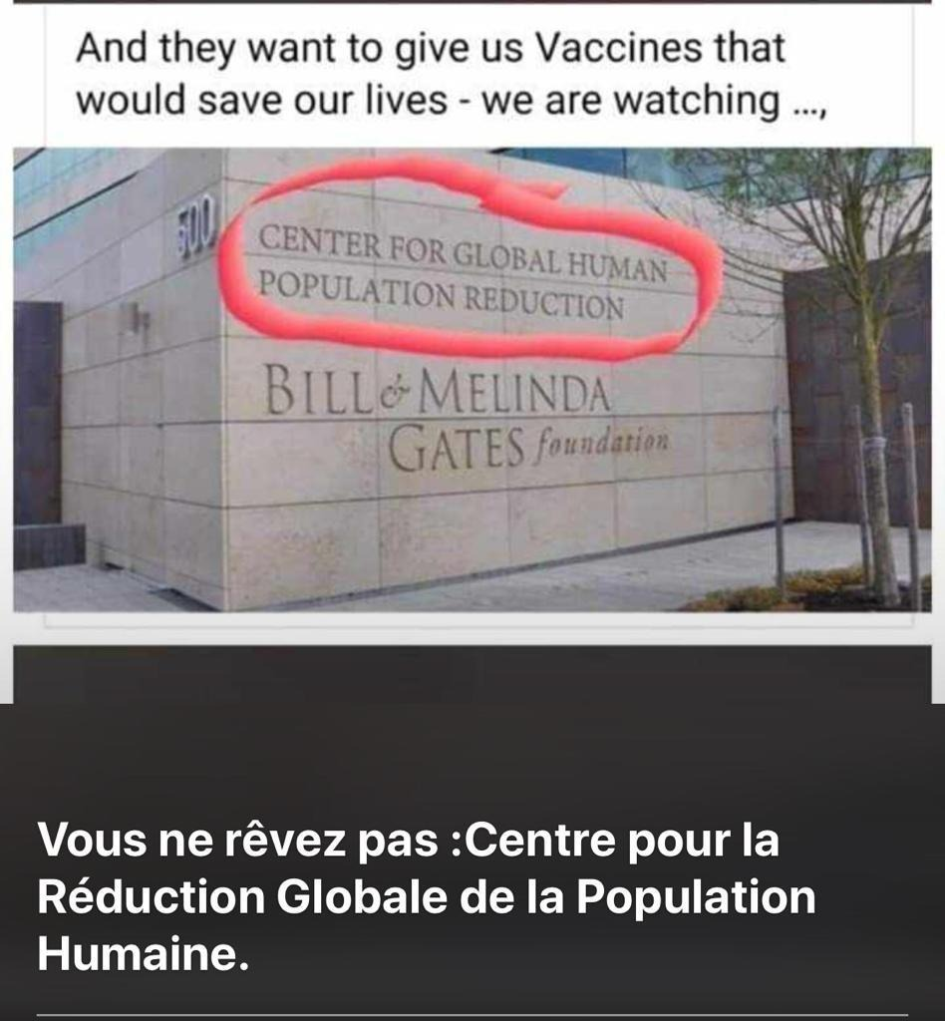
dateE | 11/11/2020
datedecreation | 16/09/2020
tag | covid-19, fake news
Categorie | Fake news
cat_lieu | Monde

